Maryna Kudriavtseva
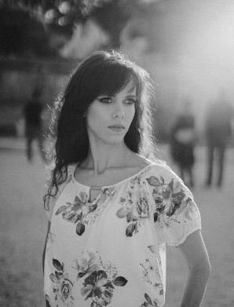

PERSÖNLICHE DATEN
Adresse: Ungargasse 4/1/4, 1030 Wien
Telefon: 0681/ 813 779 96
E-Mail: marinawien19@gmail.com
Geburtsdatum: 24.09.1991
Familienstand: ledig
BERUFLICHE ERFAHRUNGEN

Seit 09/2019 Schülerin in Diözesankonservatorium für Kirchenmusik der
Erzdiözese Wien Fakultät: Lied-Messe-Oratorium

10/07/2019 Assistentin des Hauptorganisators Konzert „Augenblick und Ewigkeit“ des Kiewer Chores "Schedryk" in der Stadt Klosterneuburg

2018-2019 Sängerin des orthodoxen Chores im Nikolausdom in Wien
03/2015– 06/2018 Studentin im Studio zur Vorbereitung von Schauspielen im NGAUV-Chor namens G. Verovyky: für die Fachrichtung Schauspielerin-Sängerin & Chorsolistin
2017-2018 Solistin in der Gruppe «Ornament»
2016-2018 Solistin im Chor der Mikhailovsky Kathedrale Dom in Kiew
2016—2018 Assistentin der Produzentin Projekt «Open Opera Ukraine»
Die Hauptrichtung der Organisation «Open Opera Ukraine»:
Barockmusik in der Ukraine bekannt zu machen.

01/2018 Art-Managerin in NGO «ZHIVI» in Christmas Charty Festival «Christmasmiracle»
2016-2018 Art-Managerin und Solistin in Organisation «INSIGHT»
Organisationsrichtung: Schaffung von Musikfestivals und internationalen Wettbewerben, Konzerte für Waisenhäuser. Inszenierung von Kinderaufführungen
2015-2017 Sängerin im katholischen Chor "Inspiratum" in der St. Alexandra Kirche (Ukraine, Kiew)
2007-2010 Solistin der Kiewer Nationalphilharmonie im Projekt "Musik für Kinder"
2006-2017 Sängerin im professionellen Frauenchor "Shchedryk" (Ukraine, Kiew)
04/2010 – 10/2015 Nationale Akademie für Bildende Kunst und Architektur (Ukraine, Kiew)
Fakultät: Kunstkritikerin
10/2009 Teilnahme als Sängerin am Stück "Hänsel und Gretel" an der Kiewer Kinderoper
2000-2008 Musikalische Erstausbildung: Musikschule. Fachrichtung: Gesang
KENNTNISSE & ZERTIFIKATE
Preisträgerin von diversen ukrainischen und internationalen Wettbewerben

Sprachen: Ukrainisch: Muttersprache
Russisch: Muttersprache
Deutsch: Fortgeschritten
Englisch: Basiskenntnisse

Führerschein: Klasse B
EDV: MS-Office Kenntnisse

Wien, Mai 2021

